密级：★高★

版本：1.0

**XX健康医疗项目**

**调研报告**

**文档控制**

**更改记录**

| 日期 | 作者 | 版本 | 更改参考 |
| --- | --- | --- | --- |
|  |  |  |  |
| XXXX/XX/XX | XXX | V1.0 |  |
|  |  |  |  |
|  |  |  |  |
|  |  |  |  |
|  |  |  |  |
|  |  |  |  |
|  |  |  |  |

**审核**

| 姓名 | 职位 | 签字 |
| --- | --- | --- |
|  |  |  |
|  |  |  |
|  |  |  |
|  |  |  |
|  |  |  |
|  |  |  |
|  |  |  |
|  |  |  |
|  |  |  |
|  |  |  |

# 调研概述

|  |  |
| --- | --- |
| 时间 | 2018年3月9日 |
| 地点 | 东西湖区卫生和计划生育委员会 |
| 对方负责人 | 高才良 15927408177 |
| 对方联系人 | 高才良 15927408177、汤院长 13349838365 |
| 我方负责人 | 文征 |
| 调研方式 | 提问与访谈 |
| 调研目的 | 初步了解东西湖区卫计委的整体信息化建设情况 |
| 概要情况  基层医疗机构信息化建设水平参差不齐，比如东西湖区卫计委区域PACS系统没有建设，基层HIS系统还没有能够与检查信息互联互通。 | |

|  |  |
| --- | --- |
| 时间 | 2018年3月12日 |
| 地点 | 东西湖区金银湖街卫生院 |
| 对方负责人 | 汪女士 |
| 对方联系人 | 汪女士 15629191767 |
| 我方负责人 | 韩正波 |
| 调研方式 | 访谈、科室走访 |
| 调研目的 | 详细了解目前医院的信息系统使用情况 |
| 概要简述：  区级实施的APP没有统一的规划。 | |

# 单位概况

**基本情况如下表：**

|  |  |  |
| --- | --- | --- |
| 序号 | 机构名称 | 类型 |
|  | 东西湖区人民医院 | 区域综合医院 |
|  | 东西湖区妇幼保健院 | 区属专科医院 |
|  | 吴家山街社区卫生服务中心 | 基层医疗机构 |
|  | 柏泉办事处卫生院 |
|  | 将军路街卫生院 |
|  | 慈惠街卫生院 |
|  | 走马岭街中心卫生院 |
|  | 径河街卫生院 |
|  | 长青街卫生院 |
|  | 辛安渡办事处卫生院 |
|  | 东山办事处卫生院 |
|  | 常青花园社区卫生服务中心 |
|  | 新沟镇街卫生院 |
|  | 金银湖街卫生院 |

## 基层卫生机构信息化建设调研表

1、机构全称：

2、本机构组织机构（提供组织机构图及所辖机构名称）

3、实际工作人员数： 人，编制工作人员数： 人。从事信息化工作人员数： 人，在编人员数：________人。

4、本机构是否有独立信息部门?

🞎无

请问本单位由那个部门负责信息相关业务？或委外处理？

请说明：

🞎有（若有请填写以下）

4.1、本单位信息部门共有几位专职信息人员？

|  |  |  |
| --- | --- | --- |
| 🞎无专职人员 | 🞎5位以下 | 🞎6~10位 |
| 🞎11~24位 | 🞎25~50位 | 🞎51位以上 |

4.2、信息部门为本单位组织架构第几层级之单位？

|  |  |  |  |  |
| --- | --- | --- | --- | --- |
|  | 🞎第一层级 | 🞎第二层级 | 🞎第三层级 | 🞎其它层级 |

5、本机构在信息化方面投入占本单位总收入的比重为：

|  |  |  |  |  |  |
| --- | --- | --- | --- | --- | --- |
| 🞎3%左右 | 🞎5%左右 | 🞎8%左右 | 🞎10%左右 | 🞎15%左右 |  |

6、本机构信息应用相关预算的决定方式？(无编列预算者免填)

|  |  |  |
| --- | --- | --- |
| 🞎由本单位高层决定 | 🞎由信息部门主管决定 |  |
| 🞎本单位高层与信息部门主管共同协商 | 🞎由信息部门主管提出，高层决定 | |
| 🞎由办公会议共同决定  🞎其它(请说明)： | | | |

7、领导决策的信息化水平（可多选）

🞎采用人工智能专家系统，进入管理和医疗决策智能化

🞎能开展数据分析处理，对各种决策方案优选，为管理和医疗决策提供辅助支持

🞎通过信息资源的开发利用，能为领导的决策提供初步支持

🞎区域内的信息资料基本没有得到利用

🞎统计数据能通过信息系统获取

🞎统计数据通过手工制作

## 医院信息化建设调研信息表

|  |  |  |  |  |  |  |  |  |  |  |  |  |  |  |  |
| --- | --- | --- | --- | --- | --- | --- | --- | --- | --- | --- | --- | --- | --- | --- | --- |
| **医院名称** | XX市/区人民医院 | | | | | | **地址** | | | | |  | | | |
| **相关联系人** | | | | **姓名** | | | **手机** | | | | | | | **备注** | |
| 售前/调研人 | | | |  | | |  | | | | | | |  | |
| 销售 | | | |  | | |  | | | | | | |  | |
| 院长 | | | |  | | |  | | | | | | |  | |
| 信息科科长 | | | |  | | |  | | | | | | |  | |
| **全院基本环境调研** | | | | | | | | | | | | | | | |
| **1、医院基本情况简介** | | | | | | | | | | | | | | | |
| **医院级别** | | | | **年营业额（万）** | | | | **日均门诊量**  **（人次/天）** | | | | | | | **床位数**  **（张）** |
|  | | | |  | | | |  | | | | | | |  |
| **职工数** | | | | **科室数** | | | | **是否有院内卡** | | | | | | |  |
|  | | | |  | | | |  | | | | | | |  |
| **2、基础业务系统** | | | | | | | | | | | | | | | |
| **系统名称** | | **供应厂商** | | | | | | | | **招标金额** | | | | | **备注** |
| **HIS** | |  | | | | | | | |  | | | | |  |
| **LIS** | |  | | | | | | | |  | | | | |  |
| **PACS** | |  | | | | | | | |  | | | | |  |
| **EMR** | |  | | | | | | | |  | | | | |  |
| **远程医疗** | |  | | | | | | | |  | | | | |  |
| **整体概况** | |  | | | | | | | | | | | | | |
| **3、影像设备** | | | | | | | | | | | | | | | |
| **设备名称** | **型号** | | | | **数量（台）** | | | | | | | | **备注** | | |
|  |  | | | |  | | | | | | | |  | | |
|  |  | | | |  | | | | | | | |  | | |
| **4、自助设备** | | | | | | | | | | | | | | | |
| **功能** | | | | **数量（台）** | | | | | | | **供应厂商** | | | | |
|  | | | |  | | | | | | |  | | | | |
|  | | | |  | | | | | | |  | | | | |
| **5、基础网络** | | | | | | | | | | | | | | | |
| **连接方式** | | | 光纤 | | | | | | **带宽** | | | | | | 10M |
| **6、移动医疗** | | | | | | | | | | | | | | | |
| **系统名称** | | | **供应厂商** | | | **招标金额** | | | | | | | | | **备注** |
|  | | |  | | |  | | | | | | | | |  |
|  | | |  | | |  | | | | | | | | |  |

# 信息化现状

## 基层卫生机构信息化建设现状

|  |  |  |  |
| --- | --- | --- | --- |
| **序号** | **系统** | **建设厂家** | 具体情况说明 |
|  | 基层医疗卫生信息管理系统（基层HIS系统） | 武汉同步远方 |  |
|  | 基层区域LIS系统 | 武汉同步远方 |  |
|  | 基层区域PACS系统 | —— |  |
|  | 基本公共卫生系统 | 武汉蓝星 |  |
|  | 区域卫生信息平台 | 武汉同步远方 |  |

## XX医院系统模块建设现状

|  |  |  |  |
| --- | --- | --- | --- |
| **序号** | **模块名称** | **建设厂商** | **具体情况说明** |
|  | 医院信息集成平台 | XX公司 |  |
|  | 医院信息管理综合门户 |  |  |
|  | 一卡通管理系统 |  |  |
|  | 分诊叫号系统 |  |  |
|  | 门急诊挂号和预约挂号系统 |  |  |
|  | 门急诊收费系统 |  |  |
|  | 住院病人管理收费系统 |  |  |
|  | 公费医疗管理 |  |  |
|  | 绩效考核系统 |  |  |
|  | 物价管理系统 |  |  |
|  | 经济核算系统 |  |  |
|  | 医技收费管理系统 |  |  |
|  | 门急诊药房管理系统 |  |  |
|  | 药库管理系统 |  |  |
|  | 住院药房管理系统 |  |  |
|  | 抗生素及毒麻药品管理系统 |  |  |
|  | 药品会计核算及价格管理 |  |  |
|  | 临床输液配置中心 |  |  |
|  | 设备管理系统 |  |  |
|  | 固定资产管理系统 |  |  |
|  | 卫生材料管理系统 |  |  |
|  | 后勤物资管理系统 |  |  |
|  | 供应室管理系统 |  |  |
|  | 门诊输液与留观系统 |  |  |
|  | 门诊医生工作站 |  |  |
|  | 住院医生工作站 |  |  |
|  | 住院护士工作站 |  |  |
|  | 结构化医护电子病历系统 |  |  |
|  | 医疗质量管理系统 |  |  |
|  | 输血管理系统 |  |  |
|  | 医院感染管理系统 |  |  |
|  | 手术麻醉管理系统 |  |  |
|  | LIS检验系统 |  |  |
|  | RIS系统 |  |  |
|  | PACS影像系统 |  |  |
|  | 超声系统 |  |  |
|  | 内镜系统 |  |  |
|  | 病理系统 |  |  |
|  | 健康体检管理系统 |  |  |
|  | 病案管理系统 |  |  |
|  | 医疗统计与分析管理系统 |  |  |
|  | 院长查询与分析系统 |  |  |
|  | 多媒体查询系统 |  |  |
|  | 协同办公系统 |  |  |
|  | 科教科管理系统 |  |  |
|  | 医务科管理系统 |  |  |
|  | 护理部管理系统 |  |  |
|  | 临床路劲管理系统 |  |  |
|  | 客户关系管理系统 |  |  |
|  | 中医特色治疗管理系统 |  |  |

# 其他调研信息

## 市级（武汉）、区级（东西湖区）以及社区基层医疗机构间的整体架构图：

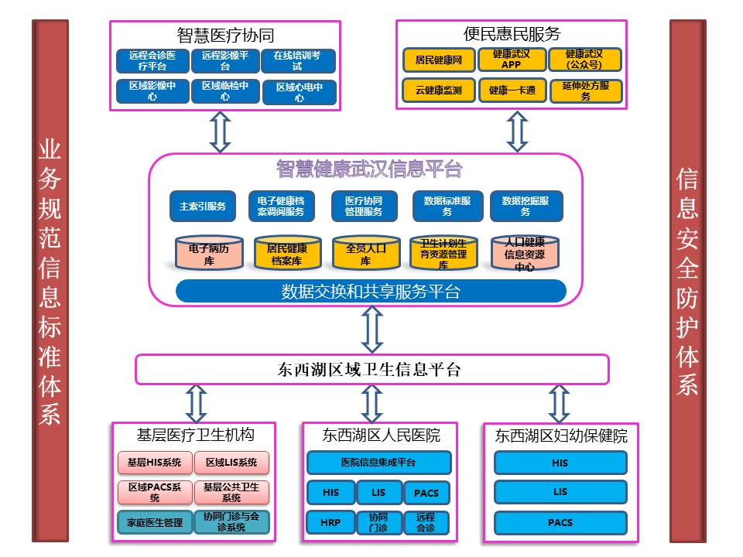

# 调研综述

结合此次调研的相关信息数据，对东西湖区卫计委信息状况及“三通”工程进展进行总结：

## 基层医疗机构信息化建设水平参差不齐

基层医疗机构信息化建设水平参差不齐，比如东西湖区卫计委区域PACS系统没有建设，基层HIS系统还没有能够与检查信息互联互通；

具体措施：目前基层的影像室（放射、B超、心电图）都统一采用读卡设备（支持读取社保卡、居民健康卡、身份证），保证从东西湖区域平台到市级平台的数据能统一关联。

## 区级实施的APP没有统一的规划

经调研发现区级实施的APP没有统一的规划，和上级的总体设计在功能点上没有建立有效的沟通机制，各个厂商在部署自己现成产品。（比如卫宁的“武汉医生App”应用的功能入口来源于“健康武汉官方微信号”的咨询服务；而创业的“家庭医生App”咨询功能入口来源于“健康武汉App”的咨询服务。）

具体措施：已和邢主任做过沟通，目前健康武汉APP的咨询功能是签约居民向自己的家医团队进行咨询；健康武汉微信公众号的咨询功能是居民可以选择任何医生进行咨询。若正式接手运营，这块需要重新改进和规划。